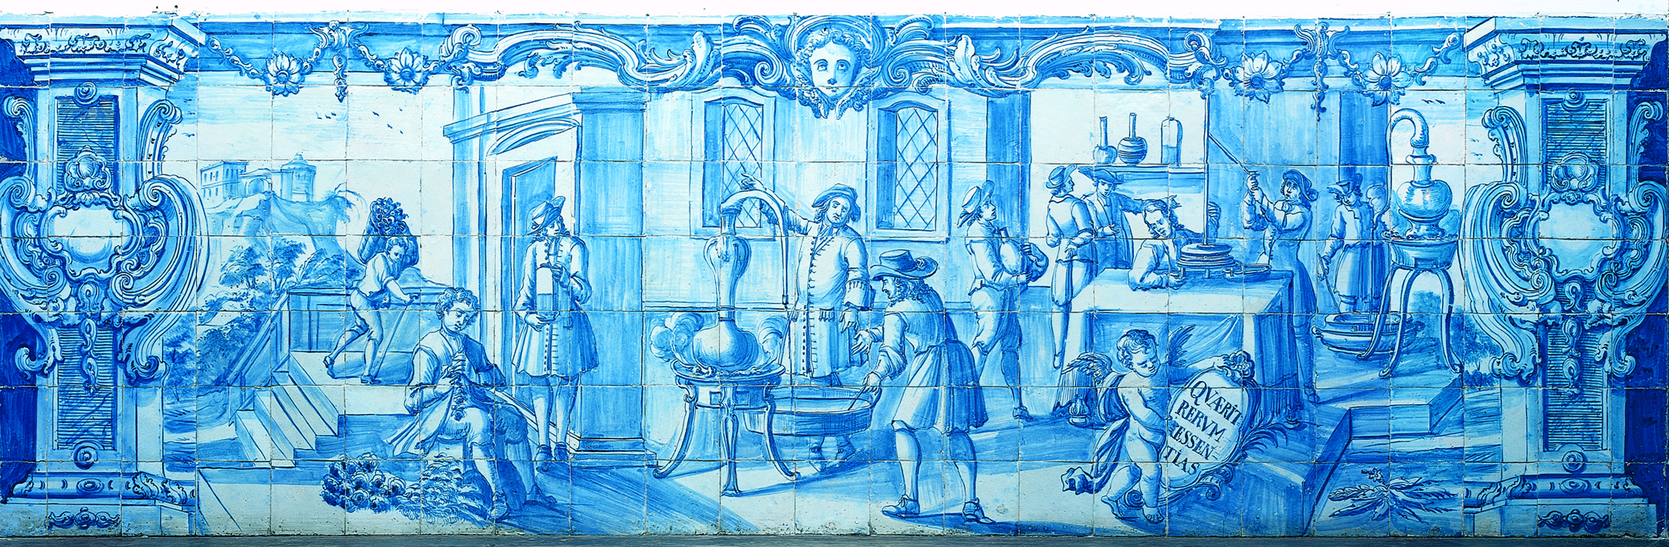

**História da economia da pobreza**

Reflexões sobre a pobreza no pensamento liberal de Aristóteles a John Stuart Mill

*Paulo Eurico Alves Variz*

ORIENTAÇÃO: *Doutor Manuel Couret Pereira Branco*

Tese apresentada à Universidade de Évora

para obtenção do Grau de Doutor em Economia

ÉVORA, MAIO DE 2012

INSTITUTO DE INVESTIGAÇÃO E FORMAÇÃO AVANÇADA